Mục Lục

PHẦN 1 : GIỚI THIỆU ĐỀ TÀI 8

Lý do chọn đề tài 8

Mục đích nghiên cứu 8

PHẦN 2 : PHÂN TÍCH NỘI DUNG, YÊU CẦU 9

Nhiệm vụ và mục tiêu bài toán 9

Khảo sát hệ thống 9

Vẽ biểu đồ phân tích 10

Biểu đồ Use Case Diagram hệ thống 11

Use Case Document đăng nhập 12

Activity đăng nhập 12

c. Quản lý nhân viên 14

i. Use Case Diagram 14

ii. Use Case Document 14

Activity thêm nhân viên : 17

Activity sửa nhân viên : 18

Activity xóa nhân viên : 19

Activity tìm kiếm thông tin nhân viên : 20

d. Quản lý hóa đơn 21

i. Use Case Diagram 21

ii. Use Case Document 21

e. Quản lý phiếu hàng 23

i. Use Case Diagram 23

ii. Use Case Document 23

f. Quản lý kho 25

i. Use Case Diagram 25

ii. Use Case Document 25

PHẦN 3 : THIẾT KẾ 27

Database Design 27

Bảng CHI_TIET_PHEU : 27

Bảng HOA_DON : 27

Bảng KHACH_HANG 27

Bảng KHO 27

Bảng LOAI_KHACH : 28

Bảng LOAI_SAN_PHAM 28

Bảng NHAN_VIEN 28

Bảng NHA_PHAN_PHOI 28

Bảng PHIEU_HANG 28

Bảng SAN_PHAM 29

Bảng VAI_TRO 29

Database Diagram 30

Thiết kế giao diện 30

1. Form đăng nhập 30

a. Form đăng nhập 30

b. Form kết nối 31

c. Form khôi phục mật khẩu 31

2. Form quản lý 32

a. Form quản lý 32

b. Form quản lý kho 32

c. Form quản lý sản phẩm 33

d. Form quản lý loại sản phẩm 33

e. Form quản lý nhân viên 34

f. Form quản lý vai trò nhân viên 34

g. Form quản lý nhà phân phối 35

h. Form lập hóa đơn 35

i. Form chi tiết hóa đơn 36

j. Form lập phiếu hàng 36

k. Form chi tiết phiếu hàng 37

l. Form quản lý khách hàng 37

m. Form quản lý loại khách hàng 38

Giao diện người dùng 39

3. Form đăng nhập 39

a. Form đăng nhập 39

b. Form kết nối 39

c. Form khôi phục mật khẩu 40

4. Form quản lý 40

a. Form quản lý 40

b. Form quản lý kho 41

c. Form quản lý sản phẩm 41

d. Form quản lý loại sản phẩm 42

e. Form quản lý nhân viên 42

f. Form quản lý vai trò nhân viên 43

g. Form quản lý nhà phân phối 43

h. Form lập hóa đơn 44

i. Form chi tiết hóa đơn 44

j. Form lập phiếu hàng 45

k. Form chi tiết phiếu hàng 46

l. Form quản lý khách hàng 46

m. Form quản lý loại khách hàng 47

PHẦN 4 : TEST CASE 48

Test case đăng nhập 48

Test case thay đổi mật khẩu 49

Test case thêm nhà phân phối 50

PHẦN 5 : HƯỚNG PHÁT TRIỂN CỦA ĐỀ TÀI 52

KẾT LUẬN 53

TÀI LIỆU THAM KHẢO 54

# LỜI MỞ ĐẦU

Hiện nay, máy tính ngày càng phổ biến bởi tính tiện dụng và linh động của chúng. Nhiều người đã coi thiết bị này như một vật không thể thiếu trong cuộc sống hàng ngày. Cùng với sự gia tăng về số lượng thì các tính năng dành cho các thiết bị này cũng tăng theo tương ứng. Hàng loạt các tính năng cao cấp và mạnh mẽ càng ngày càng tới gần, mang đến cho con người cuộc sống muôn màu muôn vẻ.

Cùng với đó, nhu cầu xây dựng các hệ thống thông tin đối với các tổ chức là vô cùng cần thiết . Các tổ chức có quy mô và độ phức tạp ngày càng tăng , nên phân tích thiết kế hệ thống thông tin trở thành một yêu cầu bắt buộc để có được một hệ thống tốt.

Công ty Phúc Anh là công ty chuyên cung cấp máy tính và linh kiện máy tính. Công ty có được sự tin tưởng của khách hàng, cùng với dãy các cửa hang máy tính trên toàn quốc.

Do nhu cầu thực tế nên công ty Phúc Anh cần phải nâng cấp hệ thống quản lý để đáp ứng tốt hơn các nhu cầu của khách hàng và giảm tình trạng quá tải.

# PHẦN 1 : GIỚI THIỆU ĐỀ TÀI

## Lý do chọn đề tài

Hiện nay, máy tính ngày càng phổ biến bởi tính tiện dụng và linh động của chúng. Nhiều người đã coi thiết bị này như một vật không thể thiếu trong cuộc sống hàng ngày. Cùng với sự gia tăng về số lượng thì các tính năng dành cho các thiết bị này cũng tăng theo tương ứng. Hàng loạt các tính năng cao cấp và mạnh mẽ càng ngày càng tới gần, mang đến cho con người cuộc sống muôn màu muôn vẻ.

Cùng với đó, nhu cầu xây dựng các hệ thống thông tin đối với các tổ chức là vô cùng cần thiết . Các tổ chức có quy mô và độ phức tạp ngày càng tăng , nên phân tích thiết kế hệ thống thông tin trở thành một yêu cầu bắt buộc để có được một hệ thống tốt.

Công ty Phúc Anh là công ty chuyên cung cấp máy tính và linh kiện máy tính. Công ty có được sự tin tưởng của khách hàng, cùng với dãy các cửa hang máy tính trên toàn quốc.

Do nhu cầu thực tế nên công ty Phúc Anh cần phải nâng cấp hệ thống quản lý để đáp ứng tốt hơn các nhu cầu của khách hàng và giảm tình trạng quá tải.

Để xây dựng được hệ thống quản lý mới tốt hơn cho công ty Phúc Anh, tôi đã tiến hành khảo sát, phân tích, thiết kế cho hệ thống mới và trên cơ sở đó viết ra bài phân tích này. Bài phân tích gồm 3 chương chính :

- Chương I: Nhiệm vụ , mục tiêu và khảo sát hệ thống công ty Phúc Anh.

- Chương II: Phân tích hệ thống công ty Phúc Anh.

- Chương III: Thiết kế hệ thống công ty Phúc Anh.

Quá trình phân tích thiết kế có gì còn thiếu sót, tôi mong nhận được sự xem xét, đánh giá và góp ý kiến để từ các thầy cô và các bạn để tôi có thể rút kinh nghiệm cho những quá trình phân tích hệ thống lần sau.

Tôi xin chân thành cảm ơn!

## Mục đích nghiên cứu

Hệ thống “Quản lý cửa hàng bán máy tính Phúc Anh” nhằm mục đích tạo một giao diện người dùng thân thiện. Hệ thống “Quản lý cửa hàng bán máy tính Phúc Anh” thực hiện quản lý danh mục các sản phẩm, danh sách kho, danh sách nhân viên, danh sách đại lý, nhà cung cấp, danh sách khách hàng (khách VIP, khách thường …), giúp cho việc quản lý cửa hàng được dễ dàng, thuận tiện và tránh sai sót.

# PHẦN 2 : PHÂN TÍCH NỘI DUNG, YÊU CẦU

## Nhiệm vụ và mục tiêu bài toán

* 1. **Nhiệm vụ**
* Tìm hiểu cơ cấu tổ chức của cửa hàng bán máy tính Phúc Anh.
* Tìm hiểu nghiệp vụ và quy trình thực hiện công việc tại cửa hàng.
* Khảo sát tình hình thực tế của cửa hàng.
* Đưa ra giải pháp nâng cấp hệ thống thông tin ở cửa hàng.
  1. **Mục tiêu**

Áp dụng kiến thức về Cơ sở dữ liệu và Phân tích thiết kế hệ thống thông tin quản lý để phân tích thiết kế và xây dựng chương trình quản lý cửa hàng bán máy tính Phúc Anh.

## Khảo sát hệ thống

Cơ cấu tổ chức của cửa hàng :

Nghiệp vụ :

* Quản lý cửa hàng (Admin) :
  + Quản lý nhân viên.
  + Quản lý sản phẩm.
  + Xem báo cáo
* Quản lý kho :
  + Xuất hàng.
  + Nhập hàng.
* Nhân viên bán hàng :
  + Xem sản phẩm.
  + Tìm kiếm sản phẩm.
  + Tạo hóa đơn.
* Nhân viên kinh doanh :
  + Lập báo cáo.
  + Quản lý sản phẩm (Quyền hạn của bộ phận kinh doanh).
* Kế toán :
  + Nhận hóa đơn từ nhân viên bán hàng.
  + Xuất hóa đơn.
  + Thanh toán.

## Vẽ biểu đồ phân tích

Biểu đồ Use Case Diagram hệ thống



**Use Case Document đăng nhập**

|  |  |  |  |
| --- | --- | --- | --- |
| Use Case ID: | UC01 | | |
| Use Case Name: | Đăng nhập | | |
| Created By: | Ductt | Last Updated By: | Ductt |
| Date Created: | 22/02/2013 | Date Last Updated | 19/03/2013 |

|  |  |
| --- | --- |
| Actor: | Admin |
| Description: | Cho phép người dùng đăng nhập vào hệ thống |
| Trigger: | - Người dùng nhập tên đăng nhập và mật khẩu đúng thì đăng nhập vào hệ thống  - Người dùng nhập sai tên đăng nhập hoặc mật khẩu thì thông báo lỗi |
| Pre – Conditions: | Phải nhập tên đăng nhập và mật khẩu chính xác |
| Post – Conditons: | - Đăng nhập vào hệ thống nếu đúng thông tin  - Thông báo lỗi nếu nhập sai thông tin |
| Normal Flow: | Đăng nhập  - Người dùng nhập tên đăng nhập và mật khẩu  - Người dùng nhấn nút đăng nhập  - Hệ thống đóng form đăng nhập và hiển thị form tương ứng cho người dùng |
| Alternative Flow: |  |
| Exceptions: | Nhập liệu:  Người dùng nhập sai tên đăng nhập hoặc mật khẩu |
| Includes: | UC02 |
| Special Requirement: | - Sql server chạy ổn định  - Server chạy ổn định |

**Activity đăng nhập**



* 1. **Quản lý nhân viên**
     1. **Use Case Diagram**



* + 1. **Use Case Document**

|  |  |  |  |
| --- | --- | --- | --- |
| Use Case ID: | UC02 | | |
| Use Case Name: | Quản lý nhân viên | | |
| Created By: | Ductt | Last Updated By: | Ductt |
| Date Created: | 22/02/2013 | Date Last Updated | 19/03/2013 |

|  |  |
| --- | --- |
| Actor: | Admin |
| Description: | Cho phép người dùng quản lý nhân viên |
| Trigger: | - Thêm nhân viên  - Sửa thông tin nhân viên  - Xóa nhân viên  - Tìm kiếm nhân viên |
| Pre – Conditions: | Tài khoản admin đã được đăng nhập |
| Post – Conditons: | - Thêm nhân viên mới vào database  - Sửa thông tin nhân viên và update lại database  - Xóa nhân viên ra khỏi database |
| Normal Flow: | Thêm nhân viên:  - Người dùng nhấn nút thêm trên form quản lý nhân viên  - Đóng form hiện tại và mở ra form thêm nhân viên  - Người dùng nhập thông tin của nhân viên mới vào các ô textbox tương ứng  - Người dùng nhấn nút thêm  - Hệ thống sẽ thêm nhân viên mới vào database  Sửa thông tin nhân viên:  - Người dùng chọn nhân viên tương ứng  - Người dùng sửa thông tin của nhân viên  - Người dùng nhấn nút lưu  - Hệ thống sẽ sửa thông tin nhân viên trong database  Xóa nhân viên:  - Người dùng tích chọn nhân viên cần xóa  - Người dùng nhấn nút xóa  - Hệ thống sẽ xóa nhân viên ra khỏi database  Tìm kiếm nhân viên  - Người dùng nhập tên nhân viên  - Người dùng nhấn nút tìm kiếm  - Hệ thống hiển thị thông tin tài khoản tìm được |
| Alternative Flow: |  |
| Exceptions: | - Người dùng nhập sai tên nhân viên  - Người dùng không nhập tên nhân viên  - Người dùng nhập thiếu thông tin cần thiết |
| Includes: | UC01 |
| Special Requirement: | - Sql server chạy ổn định  - Server chạy ổn định |

**Activity thêm nhân viên :**



**Activity sửa nhân viên :**



**Activity xóa nhân viên :**



**Activity tìm kiếm thông tin nhân viên :**



* 1. **Quản lý hóa đơn**
     1. **Use Case Diagram**



* + 1. **Use Case Document**

|  |  |  |  |
| --- | --- | --- | --- |
| Use Case ID: | UC03 | | |
| Use Case Name: | Quản lý hóa đơn | | |
| Created By: | Ductt | Last Updated By: | Ductt |
| Date Created: | 22/02/2013 | Date Last Updated | 19/03/2013 |

|  |  |
| --- | --- |
| Actor: | Nhân viên kinh doanh |
| Description: | Cho phép người dùng quản lý hóa đơn |
| Trigger: | - Thêm hóa đơn  - In hóa đơn  - Xem hóa đơn |
| Pre – Conditions: | Tài khoản kinh doanh được đăng nhập |
| Post – Conditons: | - Thêm hóa đơn mới vào CSDL  - Xem hóa đơn có sẵn trong CSDL  - In hóa đơn |
| Normal Flow: | Thêm hóa đơn  - Nhấn nút lập hóa đơn trên giao diện quản lý hóa đơn  - Nhập số phiếu hàng và mã người dùng vào  - Nhấn nút tạo hóa đơn  Xem hóa đơn  - Nhấn nút chi tiết hóa đơn  - Chọn hóa đơn  - Nhấn nút Preview  In hóa đơn  - Từ giao diện xem hóa đơn, nhấn vào biểu tượng máy in để in hóa đơn |
| Alternative Flow: |  |
| Exceptions: | - Mã phiếu hàng không đúng  - Mã người dùng không chính xác |
| Includes: | UC01 |
| Special Requirement: | - Sql server chạy ổn định  - Server chạy ổn định |

* 1. **Quản lý phiếu hàng**
     1. **Use Case Diagram**



* + 1. **Use Case Document**

|  |  |  |  |
| --- | --- | --- | --- |
| Use Case ID: | UC04 | | |
| Use Case Name: | Quản lý phiếu hàng | | |
| Created By: | Ductt | Last Updated By: | Ductt |
| Date Created: | 22/02/2013 | Date Last Updated | 19/03/2013 |

|  |  |
| --- | --- |
| Actor: | Nhân viên bán hàng |
| Description: | Cho phép người dùng lập và xem phiếu hàng |
| Trigger: | - Thêm phiếu hàng  - Xem chi tiết phiếu mua hàng |
| Pre – Conditions: | Tài khoản bán hàng được đăng nhập |
| Post – Conditons: | - Thêm phiếu hàng mới vào CSDL  - Xem phiếu hàng có sẵn trong CSDL |
| Normal Flow: | Thêm phiếu hàng  - Nhấn nút lập phiếu hàng trên giao diện quản lý phiếu hàng  - Chọn sản phẩm người dùng mua rồi nhấn vào thêm  - Nhấn nút tạo phiếu hàng  Xem phiếu hàng :  - Nhấn nút chi tiết phiếu hàng  - Nhập mã phiếu hàng  - Nhấn nút xem chi tiết |
| Alternative Flow: |  |
| Exceptions: | - Mã phiếu hàng không đúng |
| Includes: | UC01 |
| Special Requirement: | - Sql server chạy ổn định  - Server chạy ổn định |

* 1. **Quản lý kho**
     1. **Use Case Diagram**



* + 1. **Use Case Document**

|  |  |  |  |
| --- | --- | --- | --- |
| Use Case ID: | UC05 | | |
| Use Case Name: | Quản lý kho | | |
| Created By: | Ductt | Last Updated By: | Ductt |
| Date Created: | 22/02/2013 | Date Last Updated | 19/03/2013 |

|  |  |
| --- | --- |
| Actor: | Quản lý kho |
| Description: | Cho phép người dùng quản lý kho |
| Trigger: | - Thêm kho  - Thêm sản phẩm |
| Pre – Conditions: | Tài khoản kho được đăng nhập |
| Post – Conditons: | - Thêm kho hàng mới vào CSDL  - Thêm sản phẩm vào kho |
| Normal Flow: | Thêm kho  - Nhấn nút Add new trên giao diện quản lý kho  - Điền tên kho vào  - Nhấn nút Lưu để thêm kho mới  Thêm sản phẩm  - Nhấn nút Thêm trong giao diện quản lý sản phẩm  - Nhập thông tin sản phẩm  - Nhấn nút lưu |
| Alternative Flow: |  |
| Exceptions: |  |
| Includes: | UC01 |
| Special Requirement: | - Sql server chạy ổn định  - Server chạy ổn định |

# PHẦN 3 : THIẾT KẾ

## Database Design

Bảng CHI_TIET_PHEU :

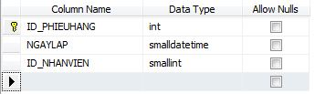

Bảng HOA_DON :

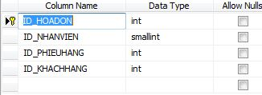

Bảng KHACH_HANG

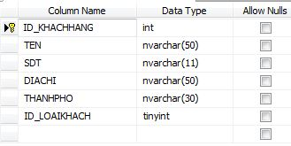

Bảng KHO

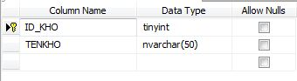

Bảng LOAI_KHACH :

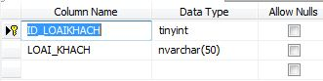

Bảng LOAI_SAN_PHAM

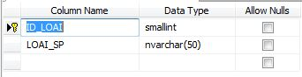

Bảng NHAN_VIEN

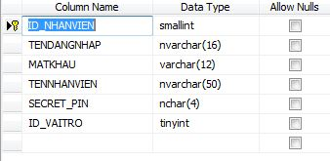

Bảng NHA_PHAN_PHOI

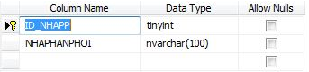

Bảng PHIEU_HANG

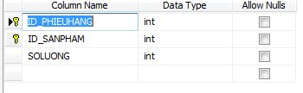

Bảng SAN_PHAM

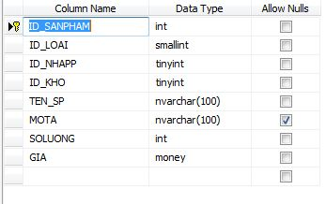

Bảng VAI_TRO

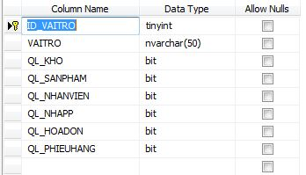

## Database Diagram

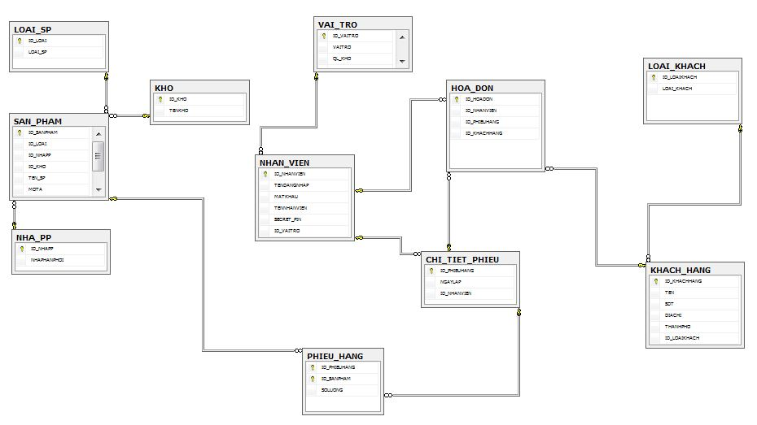

## Thiết kế giao diện

1. **Form đăng nhập**
   1. Form đăng nhập

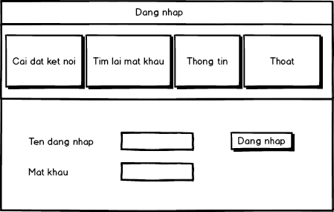

* 1. Form kết nối

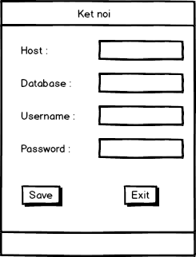

* 1. Form khôi phục mật khẩu

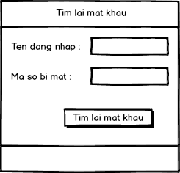

1. **Form quản lý**
   1. Form quản lý

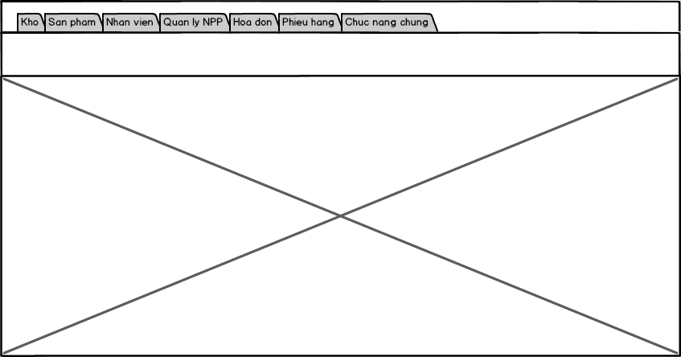

* 1. Form quản lý kho

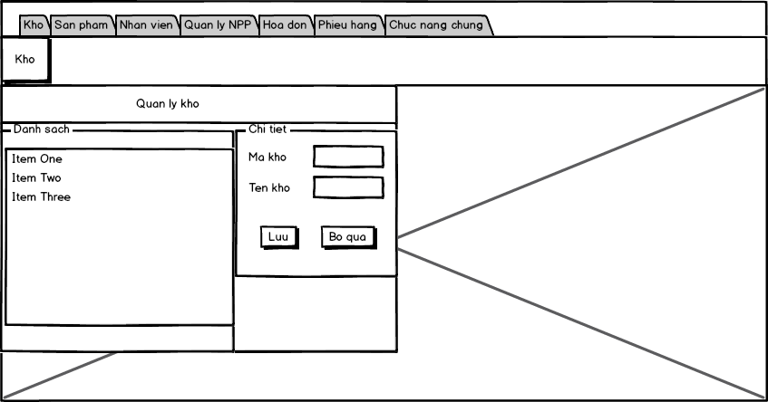

* 1. Form quản lý sản phẩm

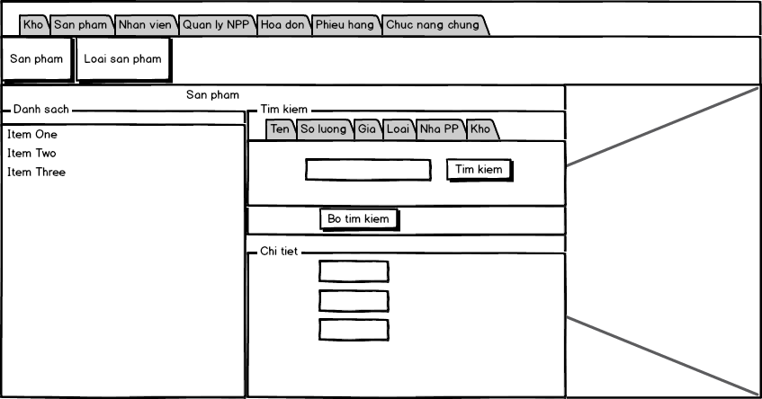

* 1. Form quản lý loại sản phẩm

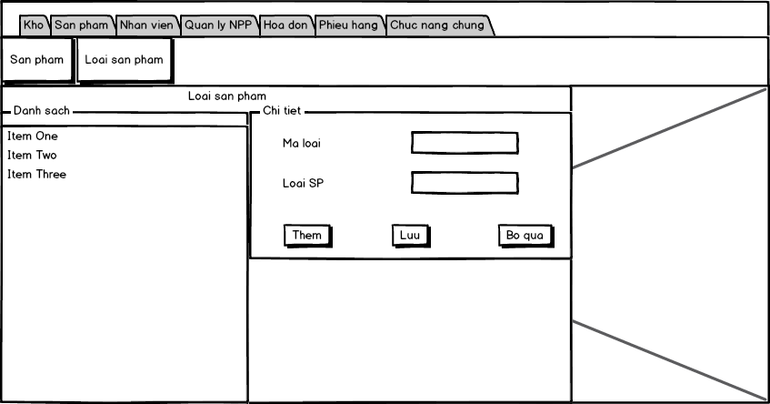

* 1. Form quản lý nhân viên

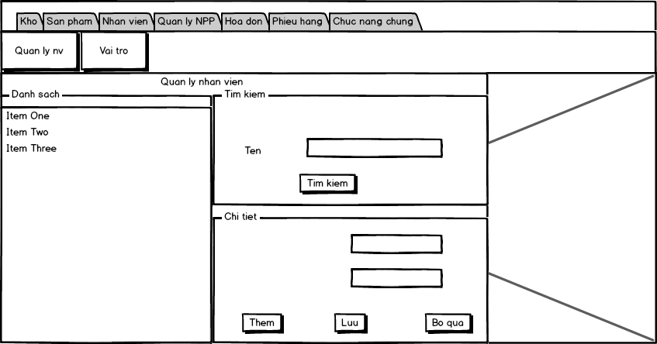

* 1. Form quản lý vai trò nhân viên

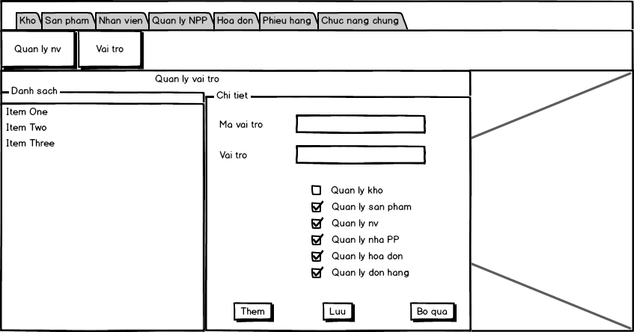

* 1. Form quản lý nhà phân phối

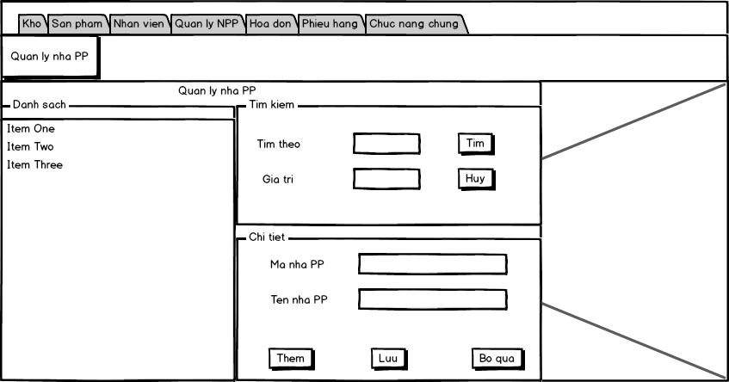

* 1. Form lập hóa đơn

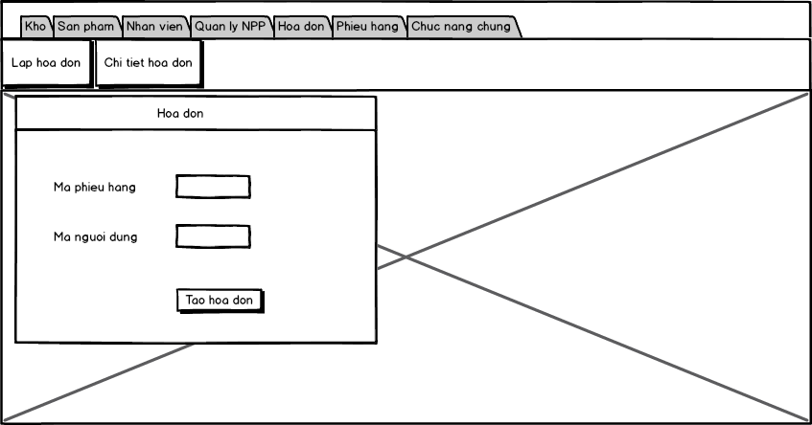

* 1. Form chi tiết hóa đơn

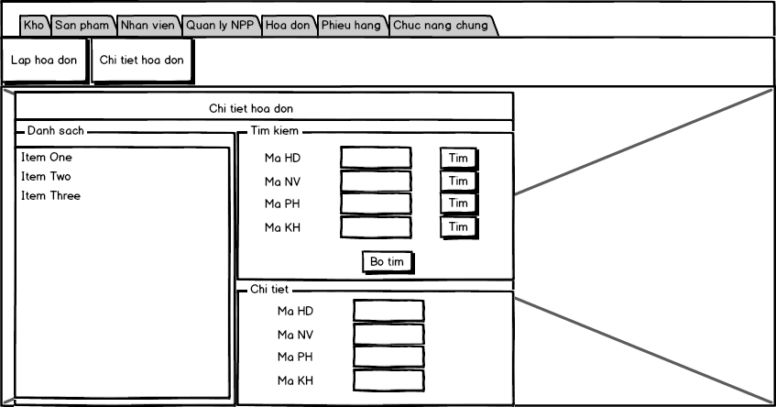

* 1. Form lập phiếu hàng

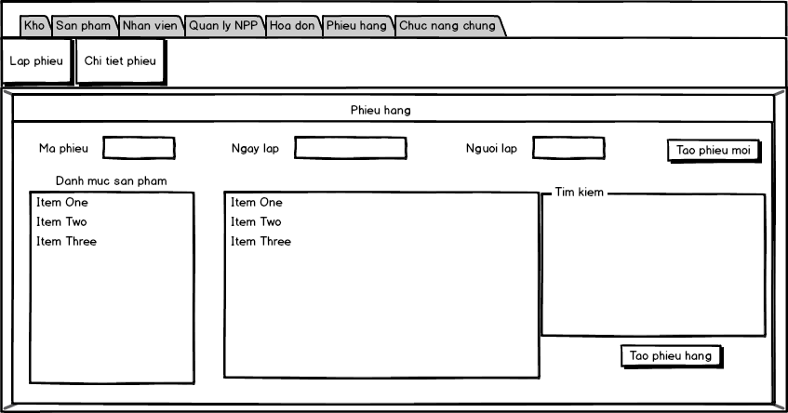

* 1. Form chi tiết phiếu hàng

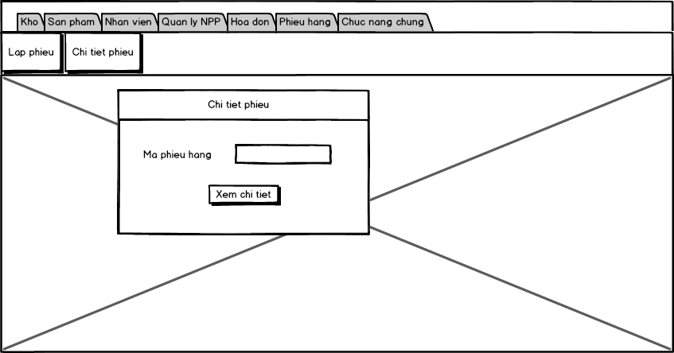

* 1. Form quản lý khách hàng

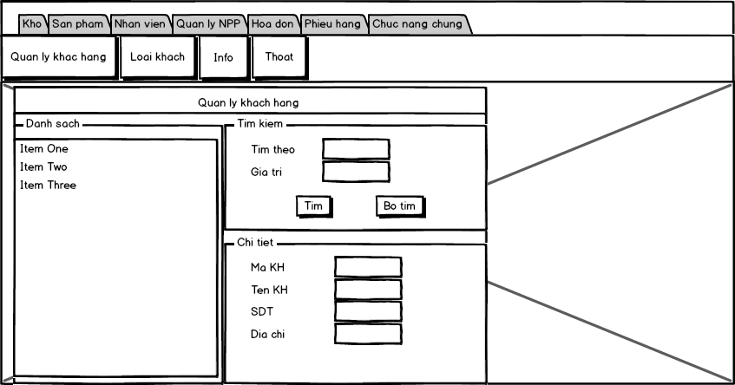

* 1. Form quản lý loại khách hàng

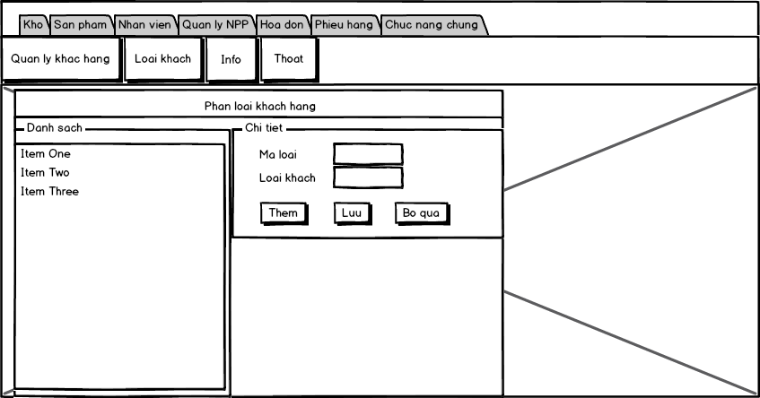

## Giao diện người dùng

1. Form đăng nhập
   1. Form đăng nhập

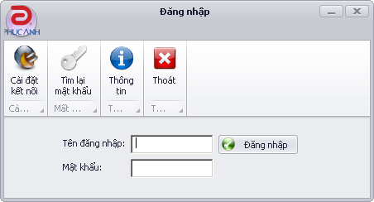

* 1. Form kết nối

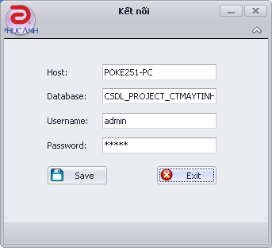

* 1. Form khôi phục mật khẩu

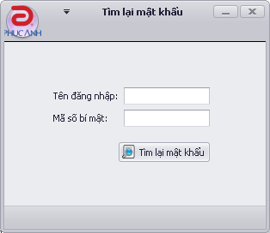

1. Form quản lý
   1. Form quản lý

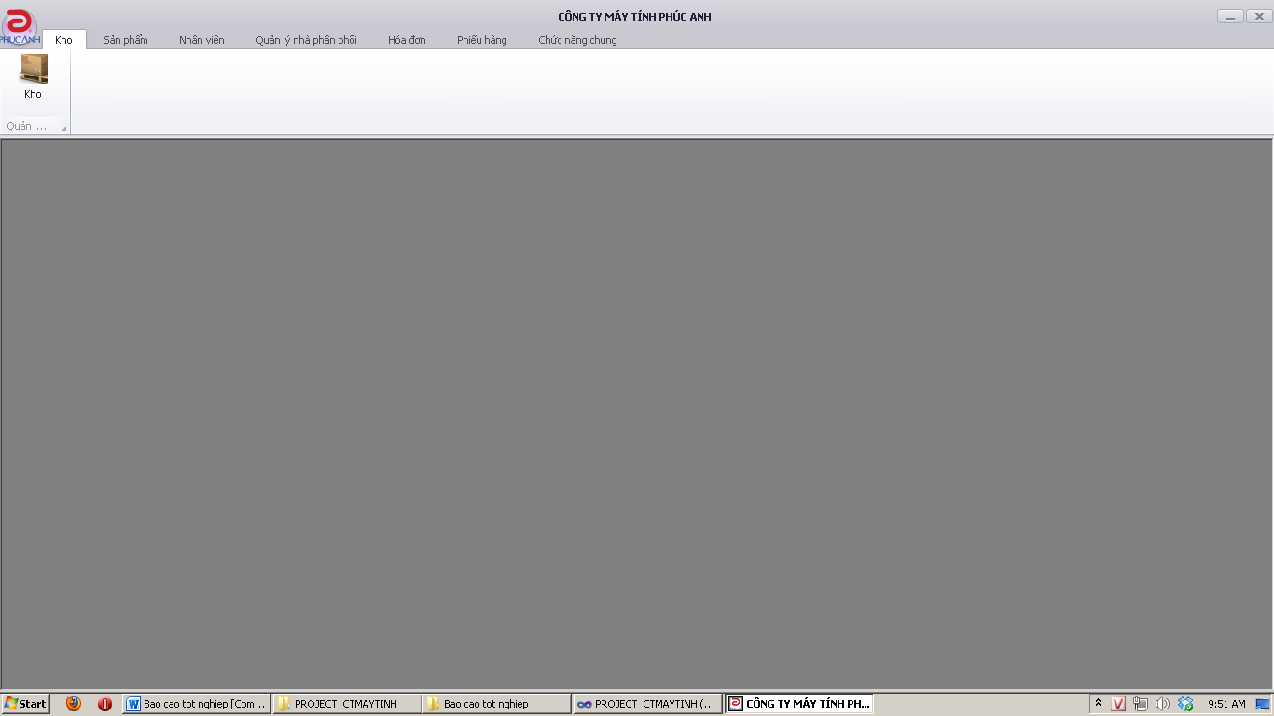

* 1. Form quản lý kho

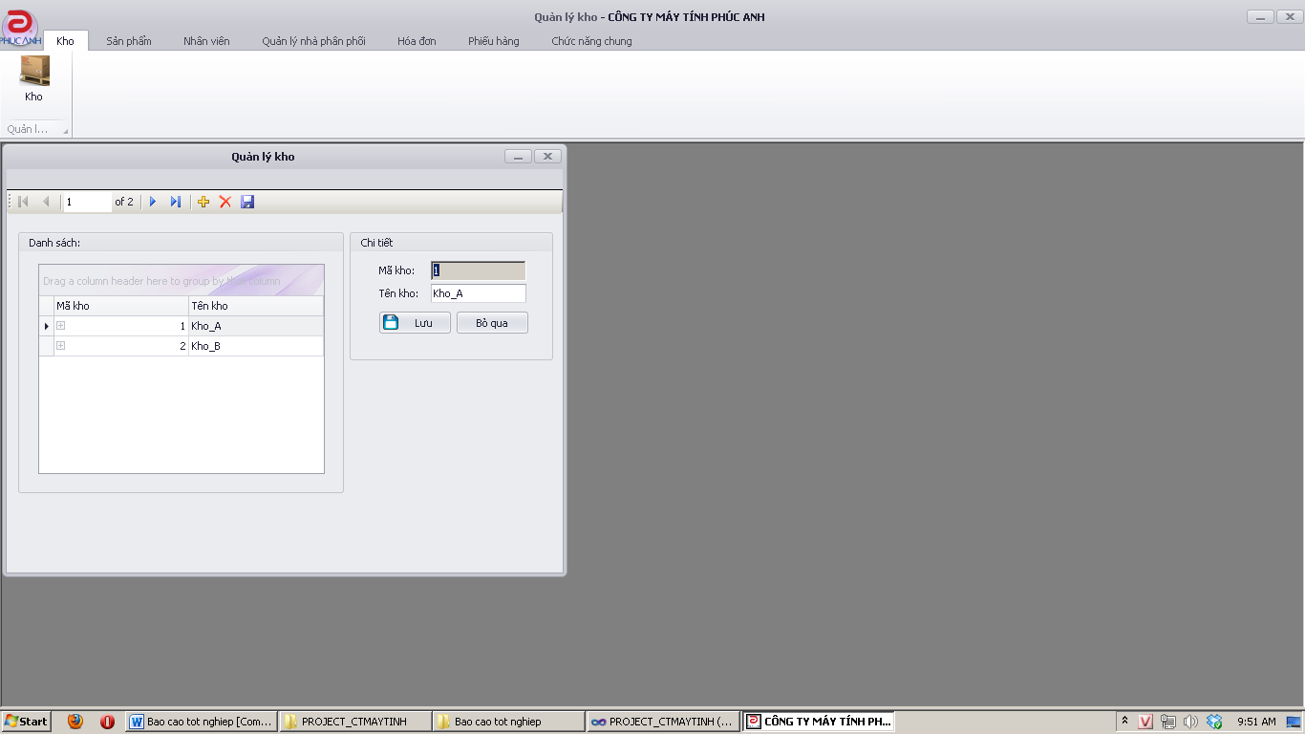

* 1. Form quản lý sản phẩm

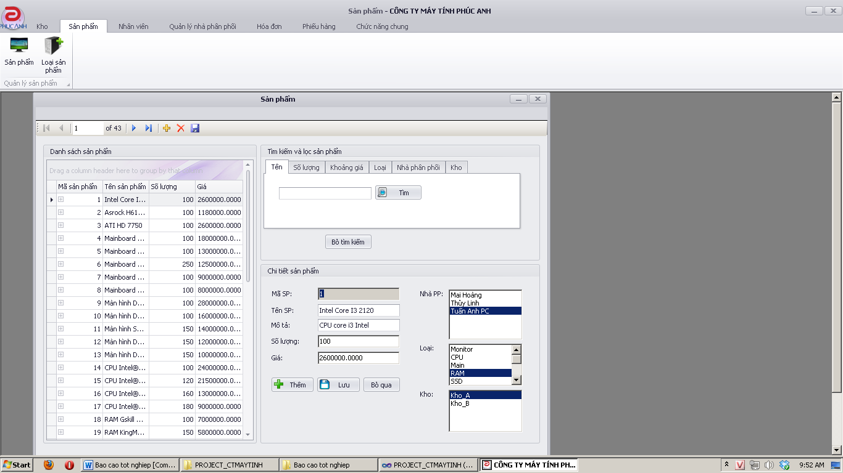

* 1. Form quản lý loại sản phẩm

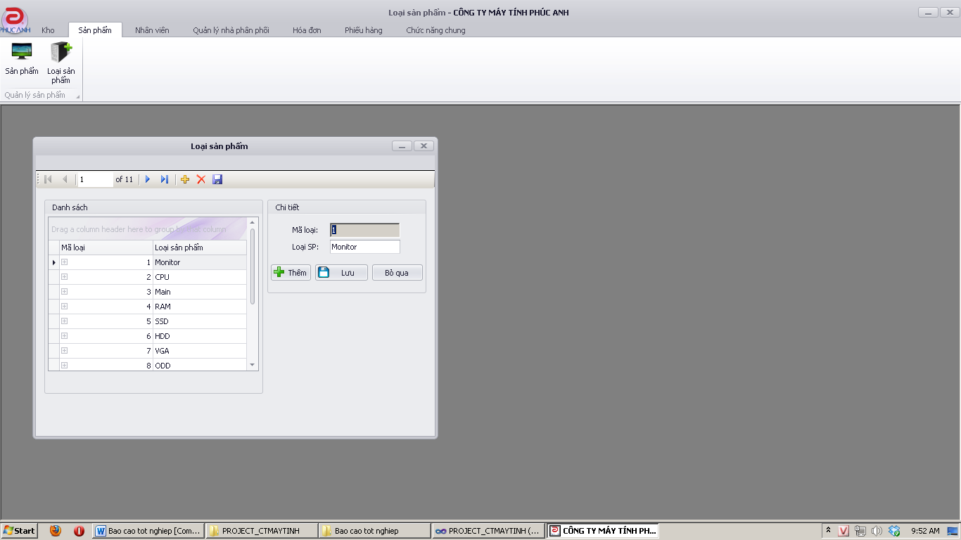

* 1. Form quản lý nhân viên

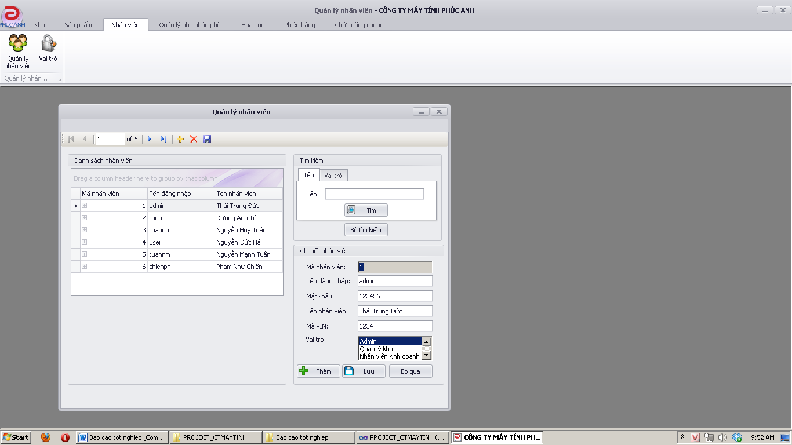

* 1. Form quản lý vai trò nhân viên

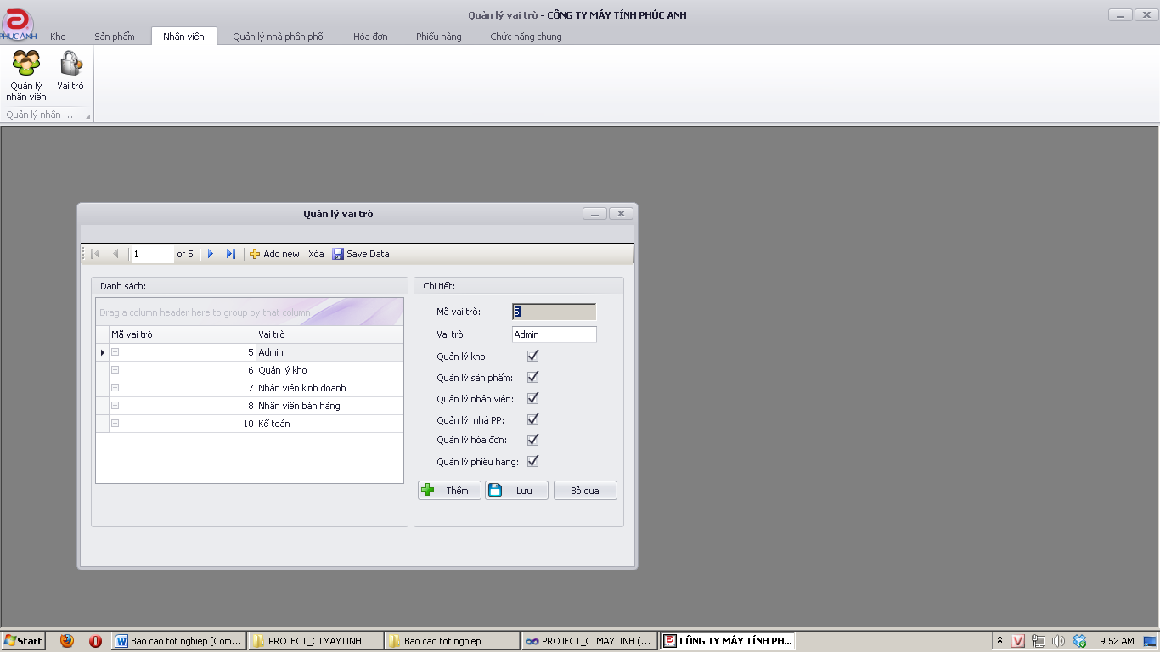

* 1. Form quản lý nhà phân phối

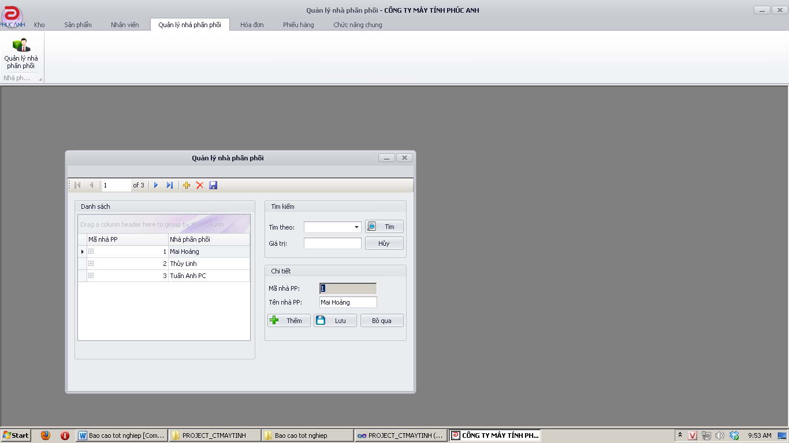

* 1. Form lập hóa đơn

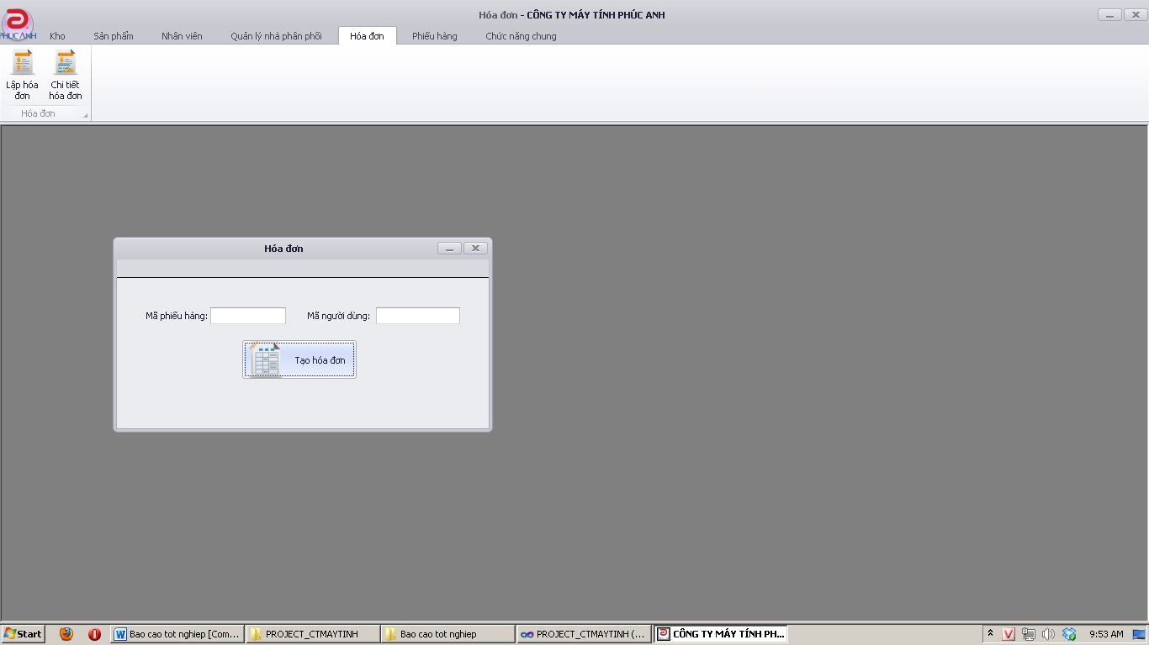

* 1. Form chi tiết hóa đơn

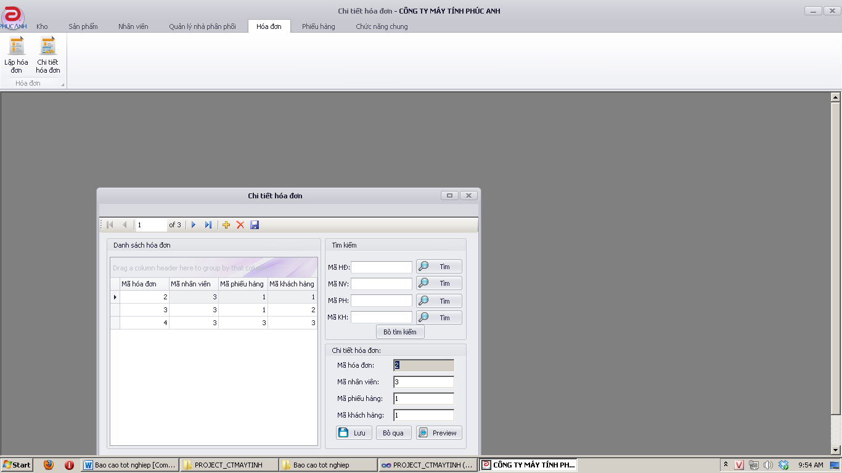

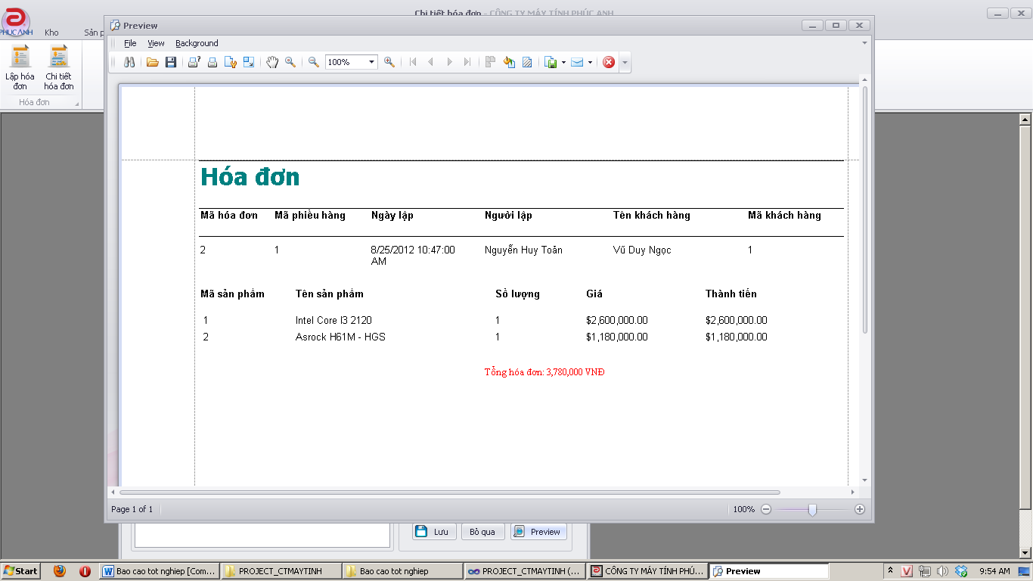

* 1. Form lập phiếu hàng

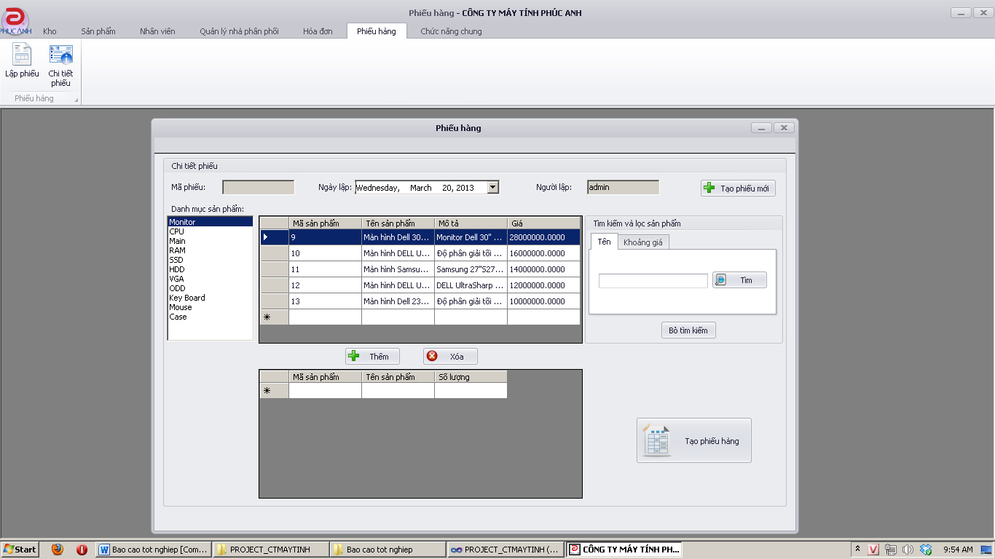

* 1. Form chi tiết phiếu hàng

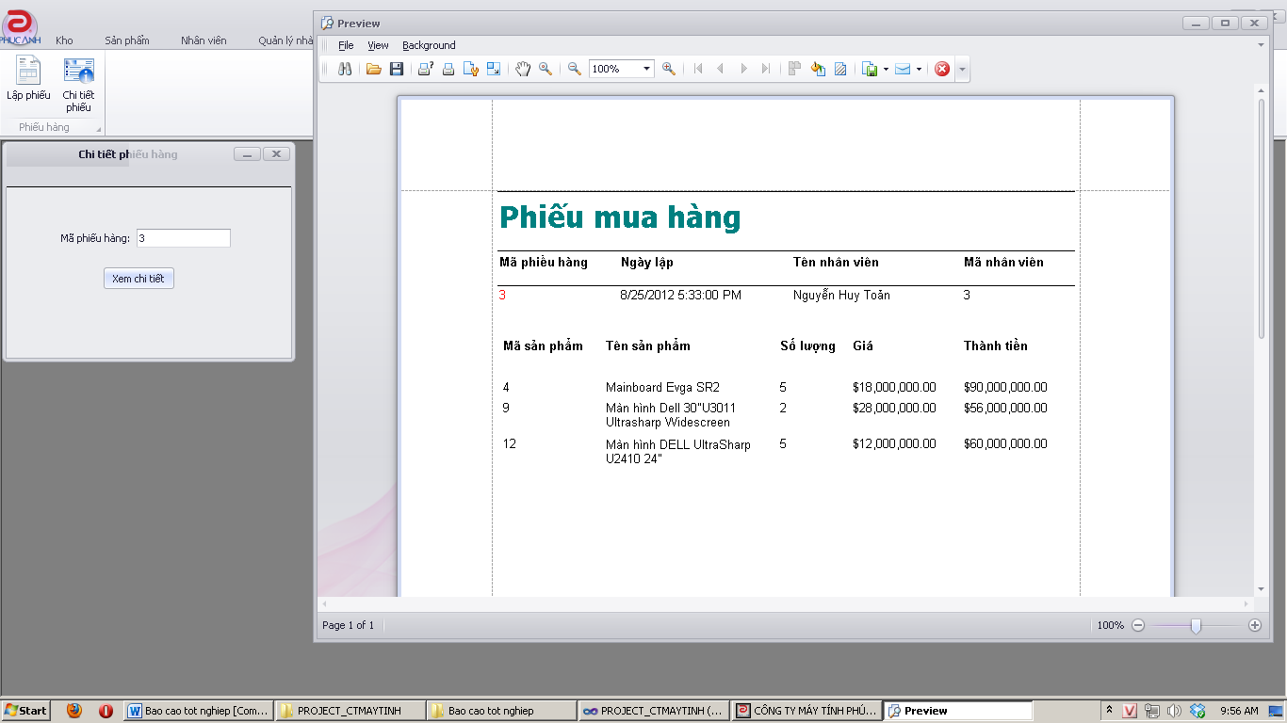

* 1. Form quản lý khách hàng

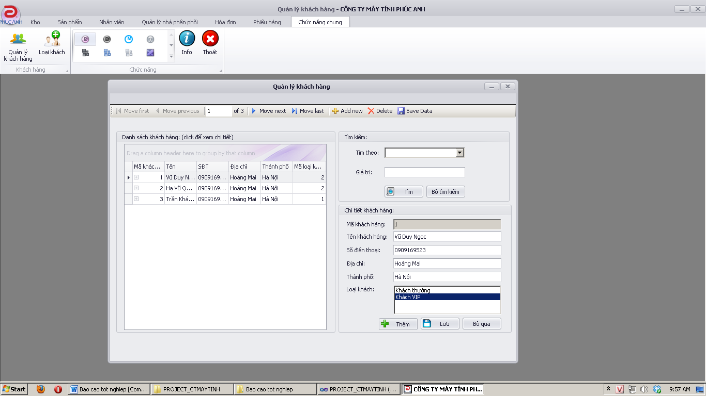

* 1. Form quản lý loại khách hàng



# PHẦN 4 : TEST CASE

## Test case đăng nhập

|  |
| --- |
| **Test Case #:** 1.1 **Test Case Name:** Kiểm tra đăng nhập  **System:** Quản lý của hàng máy tính Phúc Anh  **Designed by:** Thái Trung Đức **Design Date:** 20/03/2013  **Executed by:** **Execution Date:**  **Short Description:** Kiểm tra đăng nhập vào hệ thống của user |

|  |
| --- |
| **Pre – conditions**  Người dùng đã cài phần mềm quản lý của hàng máy tính Phúc Anh trên máy tính  Người dùng phải khởi chạy phần mềm trên máy tính |

|  |  |  |  |  |
| --- | --- | --- | --- | --- |
| Step | Action | Expected System Response | Pass/  Fail | Comment |
| 1 | Người dùng nhập tên đăng nhập và mật khẩu vào ô textbox tương ứng |  |  |  |
| 2 | Người dùng nhấn nút “Đăng nhập” |  |  |  |
| 3 | Kiểm tra tên đăng nhập và  mật khẩu | Hệ thống tìm kiếm tên đăng nhập và mật khẩu trong database:  1.Nếu có: hệ thống sẽ tắt giao diện đăng nhập và mở ra giao diện tương ứng với tài khoản  2.Nếu không: hệ thống sẽ hiển thị thông báo lỗi không đăng nhập được của người dùng |  |  |

|  |
| --- |
| **Post – Conditions**  1.Đăng nhập vào giao diện tương ứng với quyền của người dùng |

## Test case thay đổi mật khẩu

|  |
| --- |
| **Test Case #:** 1.2 **Test Case Name:** Test thay đổi pass  **System:** Quản lý của hàng máy tính Phúc Anh **Subsystem:**  **Designed by:** Nguyễn Mạnh Tuấn **Design Date:** 20/03/2013  **Executed by:** **Execution Date:**  **Short Description:** Kiểm tra thay đổi mật khẩu của người dùng |

|  |
| --- |
| **Pre – conditions**  Người dùng đã cài phần mềm quản lý của hàng máy tính Phúc Anh trên máy tính  Người dùng phải khởi chạy phần mềm trên máy tính |

|  |  |  |  |  |
| --- | --- | --- | --- | --- |
| Step | Action | Expected System Response | Pass/  Fail | Comment |
| 1 | Trên giao diện chính người dùng nhấn vào linkLabel thay đổi mật khẩu | Màn hình đóng form đăng nhập và hiển thị form thay đổi mật khẩu |  |  |
| 2 | Người dùng nhập thông tin theo yêu cầu của hệ thống và nhấn nút thay đổi |  |  |  |
| 3 | Kiểm tra tên đăng nhập và mật khẩu cũ | Hệ thống tìm kiếm tên đăng nhập và mật khẩu cũ trong database:  1.Nếu có: hệ thống tiếp tục chuyến sang bước tiếp theo  2.Nếu không: hệ thống sẽ hiển thị thông báo lỗi tài khoản |  |  |
| 4 | Kiểm tra xác nhận mật khẩu mới | Hệ thống sẽ kiểm tra giá trị mà người dùng nhập tại ô xác nhận mật khẩu mới và ô mật khẩu mới  1.Nếu trùng: Hệ thống sẽ chuyển sang bước tiếp theo  2.Nếu sai: Hệ thống hiển thông báo lỗi xác nhận mật khẩu mới |  |  |
| 5 | Ghi thông tin mật khẩu mới vào database | Hệ thống hiển thị thông báo thay đổi mật khẩu thành công |  |  |

|  |
| --- |
| **Post – Conditions**  1.Ghi thông tin mật khẩu mới vào database |

## Test case thêm nhà phân phối

|  |
| --- |
| **Test Case #:** 1.3 **Test Case Name:** Test thêm nhà PP  **System:** Quản lý của hàng máy tính Phúc Anh  **Designed by:** Thái Trung Đức **Design Date:** 20/03/2013  **Executed by:** **Execution Date:**  **Short Description:** Kiểm tra việc thêm nhà cung cấp hàng hóa |

|  |
| --- |
| **Pre – conditions**  Người dùng đã cài phần mềm quản lý của hàng máy tính Phúc Anh trên máy tính  Người dùng phải khởi chạy phần mềm trên máy tính  Tài khoản quản trị đã được đăng nhập |

|  |  |  |  |  |
| --- | --- | --- | --- | --- |
| Step | Action | Expected System Response | Pass/  Fail | Comment |
| 1 | Trên giao diện chính người dùng đăng nhập bằng tài khoản quản trị | Màn hình đóng form đăng nhập và hiển thị form quản lý |  |  |
| 2 | Người dùng chọn nhà cung cấp => thêm nhà cung cấp | Màn hình hiện lên form thêm nhà cung cấp |  |  |
| 3 | Người dùng nhập thông tin theo yêu cầu của hệ thống |  |  |  |
| 4 | Kiểm tra thông tin | Người dùng không nhập tên nhà cung cấp => hệ thống thông báo lỗi  Người dùng nhập đầy đủ thông tin theo yêu cầu => hệ thống chuyển sang bước tiếp theo |  |  |
| 5 | Ghi thông tin nhà cung cấp mới database | Hệ thống hiển thị thông báo thêm nhà cung cấp thành công |  |  |

|  |
| --- |
| **Post – Conditions**  1.Ghi thông tin nhà cung cấp mới vào database |

# PHẦN 5 : HƯỚNG PHÁT TRIỂN CỦA ĐỀ TÀI

Trên cơ sở những phần đã thực hiện, đề tài này có các hướng phát triển như sau:

* Xây dựng hệ thống với cơ sở dữ liệu phân tán ở mức độ toàn bộ hệ thống cửa hàng.
* Tìm hiểu sâu sắc cặn kẽ về hệ thống nhà hàng sau đó thiết kế bổ xung cho hoàn thiện phần mềm 1 cách tối đa.
* Thiết kế giao diện cho thân thiện với người dùng.
* Tùy biến các chắc năng sao cho thuận tiện với người dùng nhất có thể.
* Thêm các chức năng tùy theo yêu cầu của người dùng.

# KẾT LUẬN

Quản lý cửa hàng là một công việc phức tạp, khối lượng thông tin cần xử lý lớn và yêu cầu độ chính xác cao vì vậy cần có một chương trình quản lý phù hợp và đạt hiệu quả. Sau một thời gian thực hiện đề tài, hệ thống mà tôi đã xây dựng được có thể đáp ứng các vấn đề mà đề tài đặt ra:

* Hỗ trợ các nghiệp vụ chính trong cửa hàng: nhập hàng, xuất hàng và bán hàng, quản lý nhân viên.
* Cung cấp chức năng hỗ trợ người dùng tìm kiếm thông tin sản phẩm.
* Giao diện người dùng thân thiện, dễ thao tác.

# TÀI LIỆU THAM KHẢO

* Giáo trình phân tích hệ thống thông tin bằng UML – KiloBooks.com
* Phân tích và thiết kế HTTT theo UML - Dương Kiều Hoa và Tôn Thất Hoà An
* Các mẫu phân tích thiết kế hệ thống trên Internet